第二十九章 投影与视图
  - 投影
课前小测：
1.小明在操场上练习双杠时，在练习的过程中他发现在地上双杠的两横杠的影子 （ ）
A. 相交 B. 平行 C. 垂直 D. 无法确定
2.球的正投影是( )
(A)圆面． (B)椭圆面． (C)点． (D)圆环.
3.正方形在太阳光的投影下得到的几何图形一定是( )
(A)正方形． (B)平行四边形或一条线段． (C)矩形． (D)菱形．
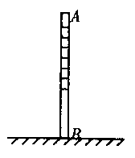
4.将一个三角形放在太阳光下，它所形成的投影是 ；
5.地面上直立一根标杆AB如图，杆长为2cm。
①当阳光垂直照射地面时，标杆在地面上的投影是什么图形？
②当阳光与地面的倾斜角为60°时，标杆在地面上的投影是什么图形？并画出投影示意图；
二、基础训练：
1、平行投影中的光线是 （ ）
A 平行的 B 聚成一点的 C 不平行的 D 向四面八方发散的
2、在同一时刻，身高1.6m的小强的影长是1.2m，旗杆的影长是15m，则旗杆高为 （ ）
A、 16m B、 18m C、 20m D、 22m
3、下列图中是太阳光下形成的影子是( )
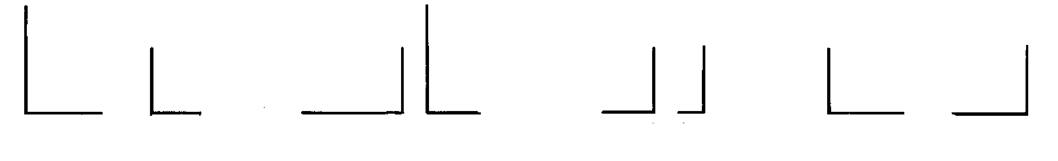

(A) (B) (C) (D)
4、人离窗子越远,向外眺望时此人的盲区是( )
(A)变小． (B)变大． (C)不变． (D)以上都有可能．
5、从早上太阳升起的某一时刻开始到晚上，旭日广场的旗杆在地面上的影子的变化规律是（ ）
A．先变长，后变短 B．先变短，后变长
C．方向改变，长短不变 D．以上都不正确
三、综合训练：
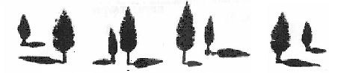
1、下列四幅图形中，表示两颗小树在同一时刻阳光下的影子的图形可能是( )

A. B. C. D.

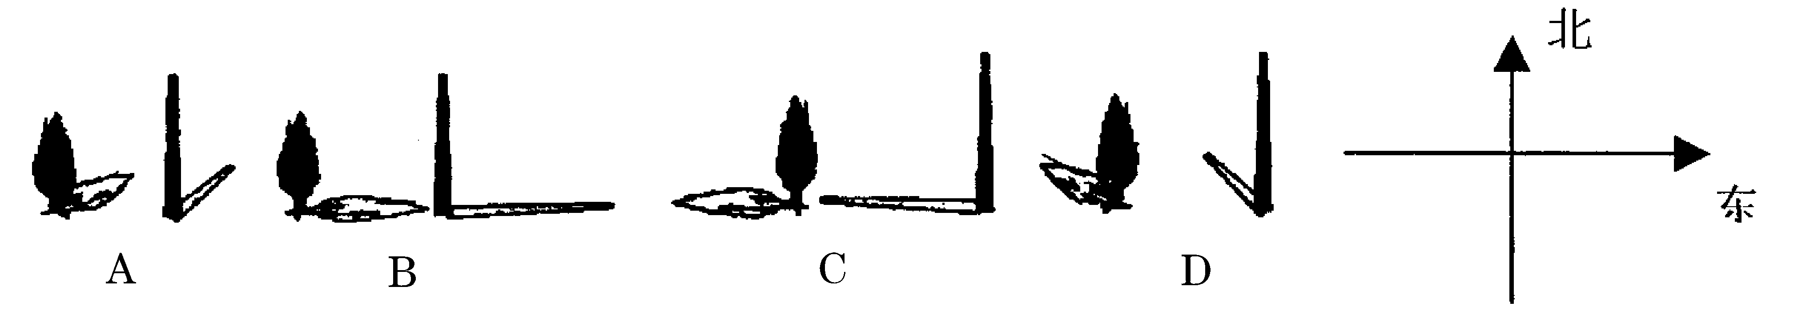
2、下面四幅图是两个物体不同时刻在太阳光下的影子，按照时间的先后顺序正确的是 ( )

(A)A→B→C→D． (B)D→B→C→A． (C)C→D→A→B． (D)A→C→B→D．
3、关于盲区的说法正确的有（ ）
（1）我们把视线看不到的地方称为盲区
（2）我们上山与下山时视野盲区是相同的
（3）我们坐车向前行驶，有时会发现一些高大的建筑物会被比它矮的建筑物挡住
（4）人们常说“站得高，看得远”，说明在高处视野盲区要小，视野范围大
A．1 个 B．2个 C．3个 D．4个
4、小军晚上到乌当广场去玩，他发现有两人的影子一个向东，一个向西，于是他肯定的说：“广场上的大灯泡一定位于两人 ”；
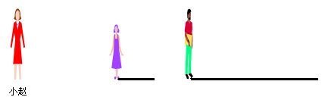
5、确定图中路灯灯泡的位置，并画出小赵在灯光下的影子；

投影
答案：
课前小测：
1、B 2、D 3、B 4、三角形或一条线段5、（1）点（2）线段；；
二、基础训练：
1、A 2、C 3、A 4、B 5、A
三、综合训练：
1、D 2、C 3、C 4、中间的上方 5、

